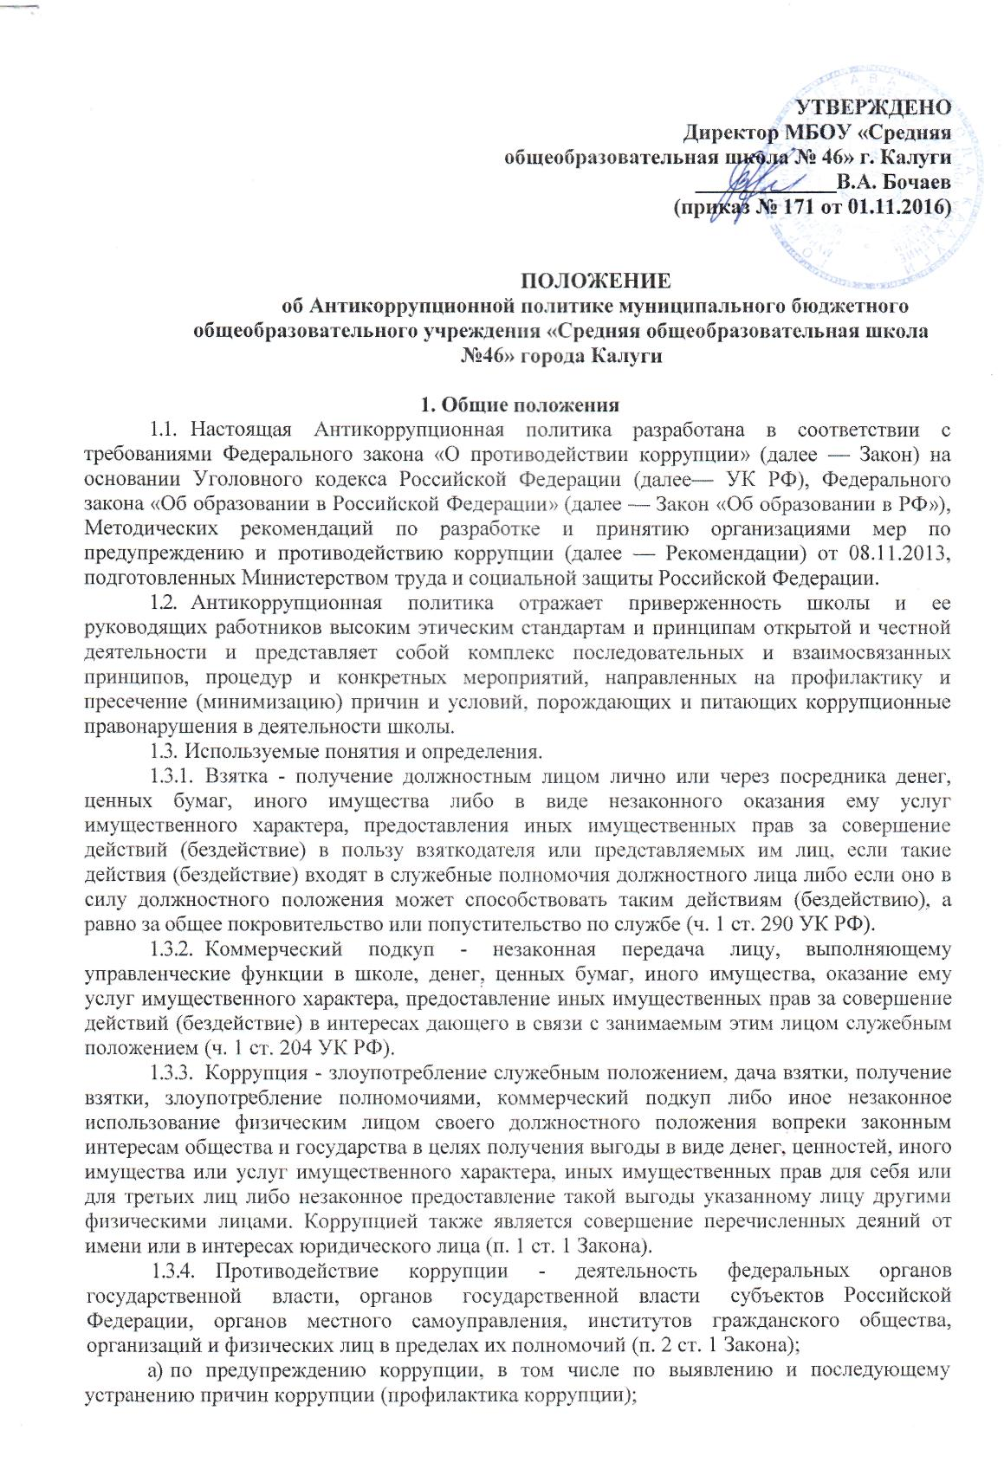
б) по выявлению, предупреждению, пресечению, раскрытию и расследованию коррупционных правонарушений (борьба с коррупцией);
в) по минимизации и (или) ликвидации последствий коррупционных правонарушений.
- Предупреждение коррупции - деятельность школы, направленная на введение элементов корпоративной культуры, организационной структуры, правил и процедур, регламентированных локальными нормативными актами, обеспечивающих недопущение коррупционных правонарушений (п. 2 раздел I Рекомендаций).
- Контрагент - любое российское или иностранное юридическое или физическое лицо, с которым школа вступает в договорные отношения, за исключением трудовых отношений (п. 2 раздел I Рекомендаций).
1.3.7. Конфликт интересов - ситуация, при которой личная заинтересованность (прямая или косвенная) работника школы влияет или может повлиять на надлежащее исполнение им должностных (трудовых) обязанностей и при которой возникает или может возникнуть противоречие между личной заинтересованностью работника правами и законными интересами школы, способное привести к причинению вреда правам и законным интересам, имуществу и (или деловой репутации школы, работником которой он является (ч. 1 ст. 10 Закона).
1.3.8. Конфликт интересов педагогического работника— ситуация, при которой у педагогического работника при осуществлении им профессиональной деятельности возникает личная заинтересованность в получении материальной выгоды или иного преимущества и которая влияет или может повлиять на надлежащее исполнение педагогическим работником профессиональных обязанностей вследствие противоречия между его личной заинтересованностью и интересами обучающегося и родителей (законных представителей) несовершеннолетних обучающихся (п. 33 ст. 2 Закона «Об образовании в РФ»).
1.3.9. Личная заинтересованность работника— возможность получения им при исполнении своих должностных обязанностей доходов в виде денег, ценностей, иного имущества или услуг имущественного характера, иных имущественных прав для себя или для третьих лиц (ч. 2 ст. 10 Закона).
2. Цели и задачи внедрения Антикоррупционной политики
2.1. Целью внедрения Антикоррупционной политики является стремление школы к усовершенствованию корпоративной культуры и поддержанию своей деловой репутации на должном уровне.
2.2. Задачами внедрения Антикоррупционной политики являются:
- минимизация рисков вовлечения школы и ее работников в коррупционную деятельность;
- формирование у всех участников отношений в сфере образования единообразного понимания политики школы о неприятии коррупции в любых формах и проявлениях; - информирование участников образовательных отношений школы о нормативно-правовом обеспечении работы по противодействию коррупции и ответственности за совершение коррупционных правонарушений.
3. Основные принципы антикоррупционной деятельности школы
3.1. Принцип соответствия Антикоррупционной политики школы действующему законодательству и общепринятым нормам. Соответствие реализуемых антикоррупционных мероприятий Конституции Российской Федерации, заключенным Российской Федерацией международным договорам, законодательству Российской Федерации, иным нормативным правовым и локальным нормативным актам школы.
3.2. Принцип личного примера руководства.
Директор школы и его заместители должны формировать этический стандарт непримиримого отношения к любым формам и проявлениям коррупции на всех уровнях, подавая пример своим поведением.
3.3. Принцип вовлеченности работников.
Информированность работников школы о положениях антикоррупционного законодательства и их активное участие в формировании и реализации антикоррупционных стандартов и процедур.
3.4. Принцип соразмерности антикоррупционных процедур риску коррупции. Разработка и внедрение комплекса мероприятий и адекватных процедур,
позволяющих снизить вероятность вовлечения школы, директора, его заместителей и работников в коррупционную деятельность, разумно отвечающих выявленным в школе коррупционным рискам.
3.5. Принцип эффективности антикоррупционных процедур.
Применение в школе антикоррупционных мероприятий и процедур, имеющих низкую стоимость, обеспечивающих простоту реализации и приносящих значимый результат.
3.6. Принцип ответственности и неотвратимости наказания.
Неотвратимость наказания для работников школы вне зависимости от
занимаемой должности, стажа работы и иных условий в случае совершения ими коррупционных правонарушений в связи с исполнением (неисполнением) должностных обязанностей, а также персональная ответственность директора и его заместителей за реализацию настоящей Антикоррупционной политики.
3.7. Принцип открытости деятельности.
Информирование контрагентов, партнеров и участников отношений в сфере образования о принятых в школе антикоррупционных стандартах осуществления образовательной деятельности.
3.8. Принцип постоянного контроля и регулярного мониторинга.
Регулярное осуществление мониторинга эффективности внедренных
антикоррупционных стандартов и процедур, контроль за их соблюдением, а при необходимости их пересмотр, дополнение и совершенствование.
4. Область применения Антикоррупционной политики и круг лиц, попадающих под ее действие
4.1. Действие настоящей Антикоррупционной политики распространяется на всех работников школы, а также на всех иных физических и юридических лиц в тех случаях, когда соответствующие обязанности закреплены в договорах с ними, в их внутренних документах, либо прямо следуют из законодательства.
4.2. Директор школы отвечает за организацию всех мероприятий, направленных на реализацию принципов и требований настоящей Антикоррупционной политики, включая назначение лиц, ответственных за разработку антикоррупционных процедур, их внедрение и контроль.
4.3. Непосредственно реализацию настоящей Антикоррупционной политики осуществляет должностное лицо, ответственное за профилактику коррупционных и иных правонарушений, назначенное приказом директора школы.
5. Обязанности работников и школы, связанные с предупреждением и противодействием коррупции
5.1. В связи с предупреждением и противодействием коррупции, а также с целью формирования антикоррупционных стандартов поведения все работники школы обязаны:
воздерживаться от совершения и (или) участия в совершении коррупционных правонарушений в интересах или от имени школы;
воздерживаться от поведения, которое может быть истолковано окружающими как готовность совершить или участвовать в совершении коррупционного правонарушения в интересах или от имени школы;
- незамедлительно информировать непосредственного руководителя и (или) лицо, ответственное за профилактику коррупционных и иных правонарушений в школе, о всех случаях его склонения к совершению коррупционных правонарушений;
- незамедлительно информировать директора, непосредственного руководителя и (или) лицо, ответственное за профилактику коррупционных и иных правонарушений в школе, о ставшей ему известной информации о случаях совершения коррупционных правонарушений другими работниками, контрагентами школы или иными лицами;
- сообщить директору, непосредственному руководителю или лицу, ответственному за профилактику коррупционных и иных правонарушений в школе, о возможности возникновения либо возникшем у него конфликте интересов.
5.2. Уведомление директора, непосредственного руководителя или лица, ответственного за профилактику коррупционных и иных правонарушений в школе, осуществляется в строгом соответствии с Порядком уведомления руководителя о случаях коррупционных правонарушений.
6. Перечень реализуемых антикоррупционных мероприятий, стандартов,
процедур
К антикоррупционным мероприятиям, стандартам и процедурам относятся:
- Разработка, утверждение и внедрение Кодекса этики и служебного поведения работников организации, Положения о предотвращении и урегулировании конфликта интересов, Положения об информировании работниками работодателя о случаях склонения их к совершению коррупционных нарушений и порядке рассмотрения таких сообщений
- Внесение в договоры, связанные с хозяйственной деятельностью организации, антикоррупционной оговорки.
6.3. Внесение антикоррупционных положений в трудовые договора работников.
6.4. Проведение оценки коррупционных рисков в целях выявления сфер деятельности школы, наиболее подверженных таким рискам, и разработка соответствующих антикоррупционных мер.
6.5. Ознакомление работников под роспись с нормативными документами, регламентирующими вопросы предупреждения и противодействия коррупции в школе.
6.6. Проведение обучающих мероприятий по вопросам профилактики и противодействия коррупции.
- Осуществление регулярного контроля данных бухгалтерского учета, наличия и достоверности первичных документов бухгалтерского учета.
- Ежегодное проведение оценки результатов работы по противодействию коррупции.
- Подготовка и распространение отчетных материалов о проводимой работе и достигнутых результатах в сфере противодействия коррупции.
7. Ответственность школы и ее работников за несоблюдение требований Антикоррупционной политики
- Если от имени или в интересах школы осуществляются организация, подготовка и совершение коррупционных правонарушений или правонарушений, создающих условия для совершения коррупционных правонарушений, к школе, как к юридическому лицу могут быть применены меры ответственности в соответствии с законодательством Российской Федерации (ч. 1 ст. 14 Закона).
- За несоблюдение требований настоящей Антикоррупционной политики и (или) совершение коррупционных правонарушений или правонарушений, создающих условия для совершения коррупционных правонарушений, работники школы несут дисциплинарную, административную, гражданско-правовую и уголовную ответственность в соответствии с действующим законодательством Российской Федерации (ч. 1 ст. 13 Закона).
- Применение за коррупционное правонарушение мер ответственности к школе, как юридическому лицу, не освобождает от ответственности за данное коррупционное правонарушение виновное физическое лицо, равно как и привлечение к уголовной или иной ответственности за коррупционное правонарушение физического лица не освобождает от ответственности за данное коррупционное правонарушение школы, как юридического лица (ч. 2 ст. 14 Закона).
8. Порядок изменения Антикоррупционной политики
8.1. Изменение Антикоррупционной политики школы может производиться в следующих случаях:
а) при изменении требований действующего законодательства Российской Федерации;
б) при реализации отдельных антикоррупционных мероприятий настоящей Антикоррупционной политики;
в) при дополнении перечня антикоррупционных мероприятий настоящей Антикоррупционной политики;
г) по решению директора или лица, ответственного за профилактику коррупционных и иных правонарушений в школе.

